22.07.2025

COMUNICAT DE PRESĂ

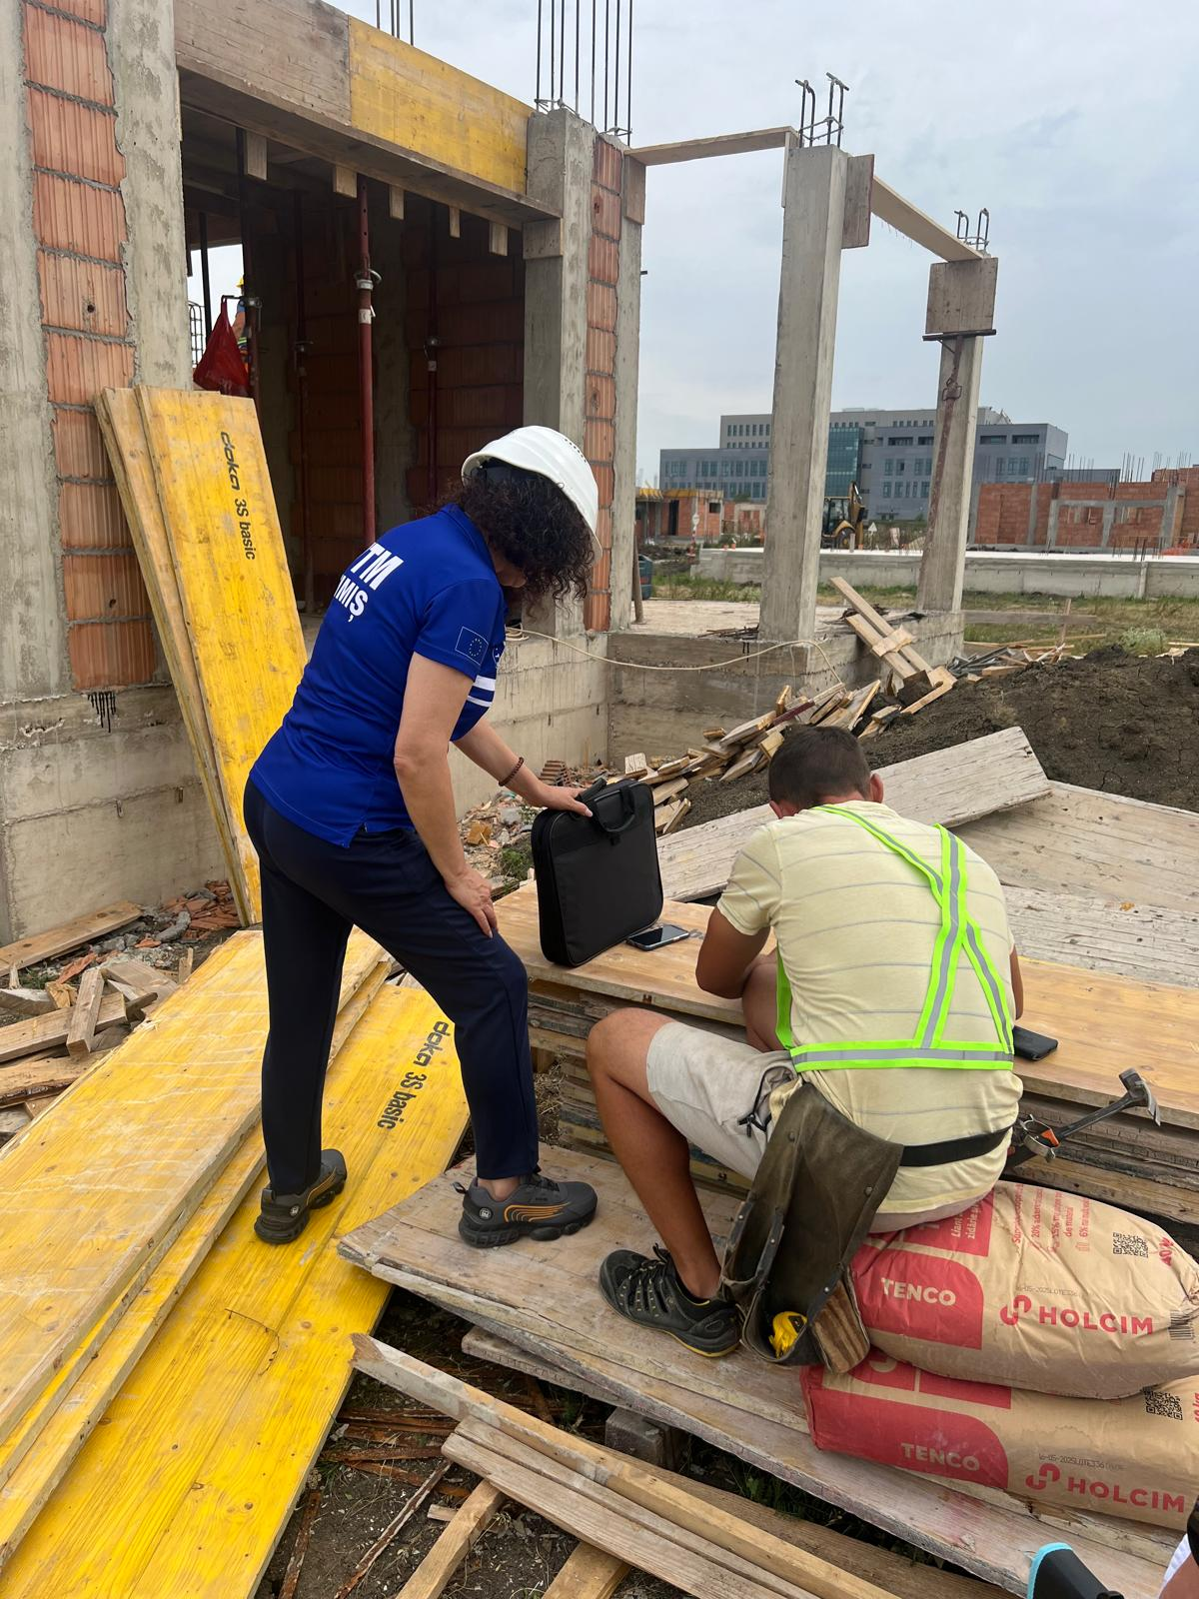

ITM TIMIȘ intensifică controalele împotriva muncii la negru în construcții - amenzi de peste 366.000 lei aplicate în luna iulie

Inspectoratul Teritorial de Muncă Timiș, sub coordonarea Inspecției Muncii, a desfășurat în luna iulie o campanie națională de verificare a respectării legislației muncii și a normelor de securitate și sănătate în muncă în sectorul construcțiilor (coduri CAEN 41, 42, 43).
Obiectivul principal al campaniei a fost combaterea muncii fără forme legale și conștientizarea angajatorilor și lucrătorilor cu privire la importanța respectării prevederilor legale.
Domeniul construcțiilor reprezintă un pilon important al economiei naționale, însă este de asemenea, și un sector cu risc ridicat de accidente de muncă.

În cadrul acestei campanii, inspectorii de muncă din cadrul ITM Timiș au efectuat 41 controale, aplicând 95 sancțiuni contravenționale. Dintre acestea, 33 au fost amenzi, în valoare totală de 366.000 lei, iar 62 au fost avertismente. Pe parcursul verificărilor, au fost depistate 14 persoane prestând activitate fără forme legale de angajare.

Deficiențele constatate au vizat o gamă largă de nereguli, printre care:
* Neîncheierea contractelor individuale de muncă în formă scrisă.
* Lipsa evidenței timpului de muncă.
* Necompletarea registrului de evidență a salariaților.
* Nepăstrarea la locul de muncă a copiei contractului individual de muncă.
* Lipsa echipamentului individual de protecție sau utilizarea de echipamente de muncă neconforme.
* Neefectuarea instruirii lucrătorilor, a demonstrațiilor practice după instruire și a instruirii persoanei care acordă primul ajutor.
* Evaluări de riscuri incomplete și planuri de prevenire și protecție deficiente.

Doamna inspector șef Ileana Mogoșanu a subliniat importanța acestor acțiuni și apreciază faptul că majoritatea angajatorilor din domeniul construcțiilor din județul Timiș au conștientizat importanța întocmirii contractelor individuale de muncă pentru lucrătorii lor, precum și preocuparea constantă a acestora de a respecta prevederile legislației în vigoare privind normele de securitate și sănătate în muncă, dovadă fiind numărul în scădere a muncii la negru în acest domeniu.

ITM Timiș reiterează angajamentul său de a continua verificările pentru asigurarea unui mediu de muncă legal și sigur pentru toți lucrătorii din județ.

Compartimentul Comunicare și Indicatori Statistici
ITM TIMIȘ

